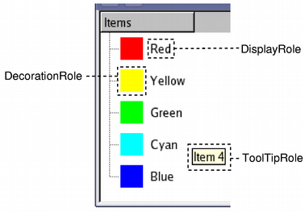

图5-5 不同角色数据的表现形式（来自Qt帮助文件）

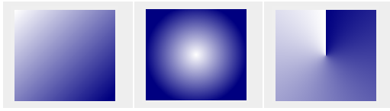

图8-7 三种渐变填充的效果（来自Qt帮助文件）：（左）QLinearGradient；（中）QRadialGradient；（右）QConicalGradient

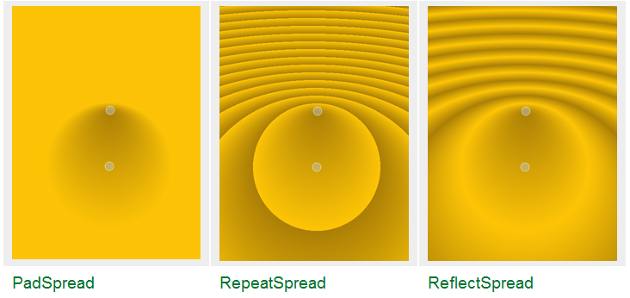

图8-8 三种渐变延展效果（来自Qt帮助文件）

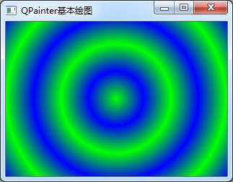

图8-9 辐射填充效果

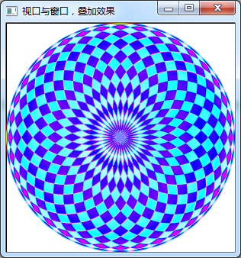 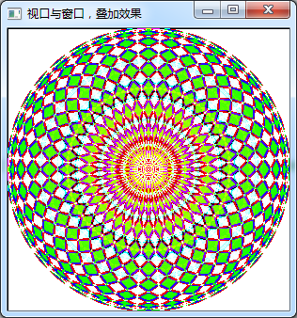

图8-15 渐变填充和叠加效果，（左图）CompositionMode_Difference模式叠加，（右图）RasterOp_NotSourceXorDestination模式叠加

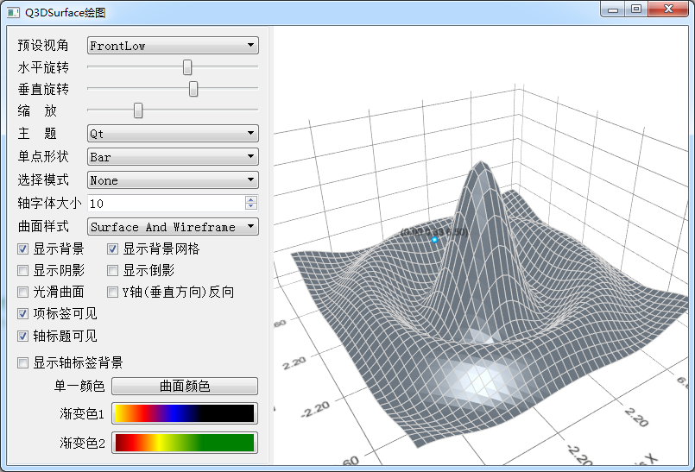

图10-9 三维曲面图

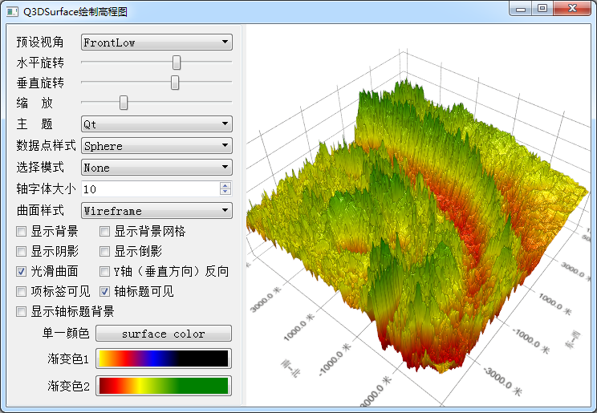

图10-10 实例samp10_4运行时界面

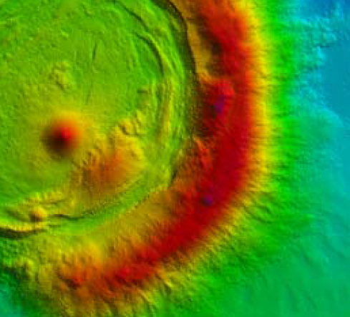

图10-11 原始的高程图片

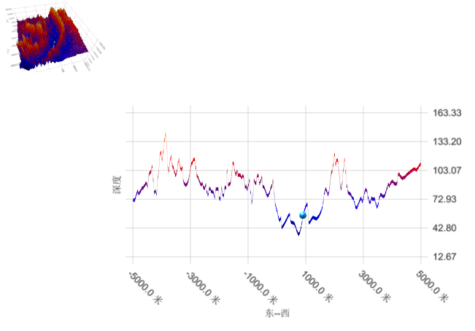

图10-12切片显示状态